**LAPORAN REKAYASA PERANGKAT LUNAK**

**(KELOMPOK 11)**

**OPTIMISASI SISTEM REGISTRASI RUMAH SAKIT MELALUI REKAYASA PERANGKAT LUNAK**



Anggota :

1. Reynaldi - 32230009
2. Varel Gabriel Wungow – 32230062
3. Alexander Leon – 32230082
4. Davin Cleon – 32230082

Universitas Bunda Mulia

Fakultas Teknologi dan Desain

Informatika

Kampus Serpong

2024

Daftar Isi

Bab 1 : Pendahuluan

1. Latar Belakang
2. Rumusan Masalah
3. Ruang Lingkup/Batasan Masalah
4. Tujuan dan Manfaat

Bab 2 : Landasan Teori

1. Teori Umum
2. Teori Khusus

Bab 3 : Analisa Perancangan

1. Desain Terstruktur (DFD)
2. Desain OOP (UML)

3.2.1 Usecase

3.2.2 Activity Diagram

1. Desain ERD

**Bab 1**

1. Latar Belakang

Sistem registrasi di rumah sakit merupakan salah satu kunci dalam memberikan pelayanan kesehatan yang efisien dan berkualitas. Proses ini mencakup pendaftaran pasien, penjadwalan, hingga pengelolaan informasi medis yang sangat menentukan alur operasional rumah sakit. Namun, banyak rumah sakit masih menghadapi berbagai permasalahan, seperti antrian panjang, kesalahan input data, serta ketidaknyamanan bagi pasien dan staf. Hal ini biasanya disebabkan oleh penggunaan sistem manual yang kurang optimal, yang tidak mampu mengimbangi kuantitas dan kerumitan data pasien.

Dengan perkembangan teknologi informasi, rekayasa perangkat lunak menawarkan solusi yang dapat mengoptimalkan sistem registrasi rumah sakit. Pengembangan sistem yang lebih terintegrasi, otomatis, dan user-friendly dapat meningkatkan efisiensi proses registrasi, meminimalisir kesalahan. Laporan ini akan membahas permasalahan dalam sistem registrasi rumah sakit pada umumnya dan bagaimana penerapan rekayasa perangkat lunak dapat menjadi solusi untuk mengoptimalkannya.

1. Rumusan Masalah

Berdasarkan latar belakang yang kita buat, berikut adalah rumusan masalah yang kita temukan :

* Permasalahan utama yang dihadapi dalam proses registrasi rumah sakit
* Bagaimana pengimplementasian rekayasa perangkat lunak dalam mengatasi permasalahan dalam registrasi rumah sakit
* Keefektifan penerapan rekayasa perangkat lunak dalam meningkatkan optimalitas dan efesiensi sistem registrasi dan operasional rumah sakit

1. Ruang Lingkup / Batasan Masalah

Agar pembahasan pada laporan ini lebih terfokus pada pokok masalah yang kita bahas, berikut adalah beberapa batasan masalah yang kami bahas :

* Analisis kita berfokus pada proses registrasi pasien di rumah sakit, yang mencakup pendaftaran, penjadwalan, dan pengelolaan informasi pasien.
* Pengimplementasian rekayasa perangkat lunak yang kita bahas hanya mencakup sistem registrasi yang terintegrasi.
* Pembahasan kita dibatasi pada rumah sakit dengan skala menengah hingga besar, dengan asumsi kuantitas dan kompleksitas pasien yang tinggi, sehingga dibutuhkan sistem yang memadai.
* Implementasi yang kita bahas lebih berfokus pada rumah sakit di wilayah dengan insfratruktur teknologi yang memadai, seperti di perkotaan.

1. Tujuan dan Manfaat

Tujuan :

* **Menganalisis Masalah Registrasi**: Mengidentifikasi dan menganalisis permasalahan yang ada dalam sistem registrasi rumah sakit yang dapat memengaruhi kualitas pelayanan.
* **Mengusulkan Solusi Teknologi**: Mengembangkan rekomendasi solusi berbasis rekayasa perangkat lunak untuk meningkatkan efisiensi dan efektivitas sistem registrasi.
* **Meningkatkan Kualitas Pelayanan**: Menyusun strategi yang dapat meningkatkan kualitas pengalaman pasien dalam melakukan registrasi di rumah sakit.
* **Menilai Dampak Implementasi**: Mengukur dan mengevaluasi dampak penerapan sistem baru terhadap operasional rumah sakit dan kepuasan pasien.

Manfaat:

* **Peningkatan Efisiensi**: Sistem registrasi yang lebih baik akan mengurangi waktu tunggu pasien dan mempercepat proses pendaftaran.
* **Pengurangan Kesalahan Data**: Dengan sistem otomatis, kemungkinan kesalahan input dan duplikasi informasi dapat diminimalkan, meningkatkan akurasi data.
* **Kepuasan Pasien yang Lebih Tinggi**: Pengalaman registrasi yang lebih baik berpotensi meningkatkan kepuasan pasien dan loyalitas terhadap rumah sakit.
* **Optimisasi Sumber Daya Staf:** Staf dapat lebih fokus pada tugas pelayanan kesehatan utama, bukan pada pekerjaan administratif yang memakan waktu.
* **Data yang Lebih Terintegrasi**: Pengumpulan dan pengelolaan data yang lebih efisien akan memberikan informasi yang lebih akurat untuk pengambilan keputusan manajerial di rumah sakit.

**Bab 2**

1. Teori Umum

Teori umum ini bertujuan untuk memberikan pemahaman mendasar tentang berbagai konsep dan prinsip yang berhubungan dengan optimisasi sistem registrasi rumah sakit melalui penerapan rekayasa perangkat lunak.

* **Rekayasa Perangkat Lunak**

Rekayasa perangkat lunak atau software engineering merupakan Ilmu yang berfokus pada metode, teknik, dan prinsip-prinsip dalam pengembangan perangkat lunak yang efisien.

Dalam konteks optimisasi registrasi rumah sakit, RPL menciptakan sistem yang lebih optimal, efektivitas, dan user-friendly dalam proses registrasi serta pengelolaan data pasien. Berbagai metodologi dalam pengembangan perangkat lunak, seperti Agile dan Waterfall bisa diterapkan untuk memastikan sistem dapat sesuai dengan kebutuhan dalam penyelesaian masalah kami

* Efisiensi operasional dan kepuasan pasien

Efisiensi operasional rumah sakit mengoptimalkan sumber daya untuk mempercepat proses registrasi, mengurangi waktu tunggu, dan meningkatkan kenyamanan pasien. Pengalaman positif saat registrasi awal berdampak besar pada kepuasan pasien secara keseluruhan.

1. Teori Khusus

* **Systems Development Life Cycle (SDLC)**
* **Waterfall Method**

SDLC metode waterfall adalah sebuah project design method yang sederhana, dimana konsepnya adalah step-by-step proses dimana step berikutnya tidak bisa jalan sebelum proses “sekarang” belum selesai. Tahap-tahap proses itu termasuk:

1. **Melihat costumer requirement**, ini menjadi tahap pertama yang cocok karena dengan mengetahui terlebih dahulu apa yang costumer butuhkan, project akan memiliki tujuan yang jelas dan dengan begitu, tugas yang akan dilaksanakan sudah menjadi jelas.
2. **Analisis sumberdaya**; dimana di tahap ini akan memastikan project akan berjalan lancar. Sumberdaya yang dimaksud termasuk dana uang dan lain lain
3. **Design**; tahap ini memiliki kesamaan dengan tahap 2 (analisis sumberdaya) yaitu berhubungan dengan requirements, tapi tahap design ini lebih berfokus pada technical requirements seperti pemilihan bahasa pemograman, arsitektur program, dan hardware yang dibutuhkan untuk menjalankan program.
4. **Implementation**; bagian implementasi tahap 1 sampe 3, dan sekarang productionnya jalan ajah.
5. **Testing** ; tahap setelah implementation, dan program sudah jadi, tinggal lihat atau ngetest apakah program sudah layak untuk costumer.
6. **Maintenance** ; tahap setelah program sudah di deploy ke costumer dan pengguna, dan tinggal fix bug, nambah fitur, perbaikan, dll

**Bab 3**

* + 1. Desain Terstruktur
    2. Desain OOP(UML)
       1. 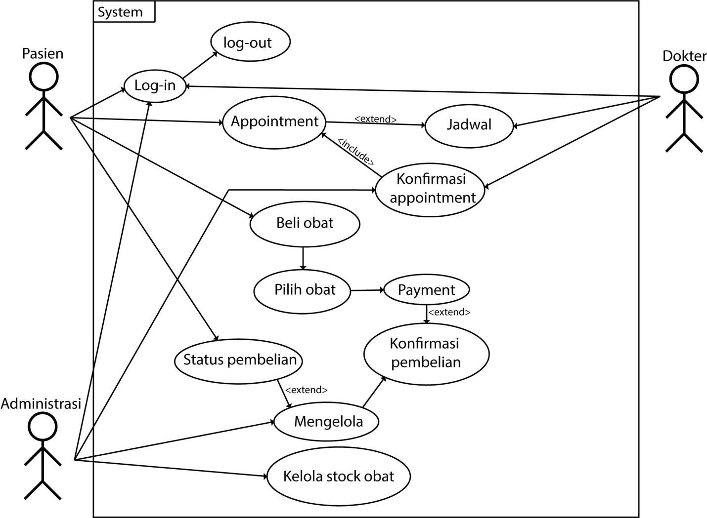Use case  
          Diagram ini menggambarkan interaksi antara pasien, dokter dan administrasi dalam sistem rumah sakit. Pasien dapat melakukan berbagai aktifitas seperti membuat janji checkup (appointment), membeli obat. Untuk administrasi dapat mengelola pembelian dan stock obat, dan untuk dokter dapat melihat jadwal appointment nya.
       2. Activity Diagram  
          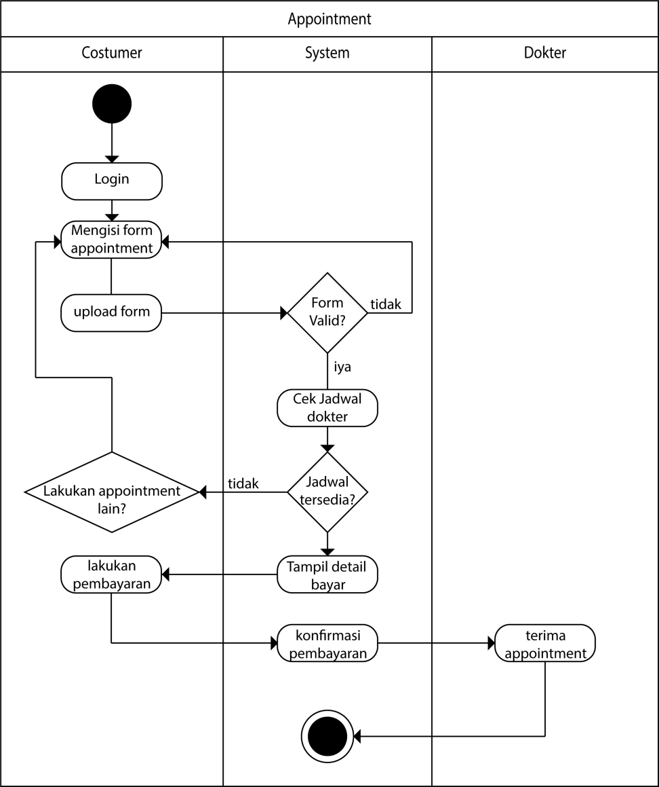  
          diagram aktivitas ini menggambarkan alur langkah yang dilakukan oleh pasien untuk membuat janji pertemuan dengan dokter. Prosesnya dimulai dari pasien atau costumer melakukan login, kemudian pasien mengisi form permohonan appointment. Setelah formulir divalidasi, sistem akan memeriksa ketersediaan jadwal dokter yang dipilih. Jika jadwal tersedia, pasien dapat melanjutkan ke proses pembayaran. Setelah pembayaran terkonfirmasi, sistem akan mengirimkan notifikasi konfirmasi appointment kepada dokter. Dengan demikian, proses pembuatan appointment selesai.
    3. Desain ERD